2019年“丹霞杯”农村电商赛第一赛区赛前培训会圆满成功！
由韶关市曲江区人力资源和社会保障局、韶关市浈江区人力资源和社会保障局、韶关市武江区人力资源和社会保障局联合主办的2019年韶关市“丹霞杯”返乡人员创业创新大赛之农村电商赛第一赛区（浈江、武江、曲江）初赛正如火如荼进行中！
为帮助获得2019年韶关“丹霞杯”返乡人员创业创新大赛之农村电商赛第一赛区（浈江、武江、曲江）初赛入围资格的32个参赛队伍（团队组16个项目+企业组16个项目）提高商业计划书撰写能力，掌握路演PPT制作及上台技巧，2019年6月25日在韶关市曲江职业技术学校图书馆三楼会议室举办了一场赛前培训会。

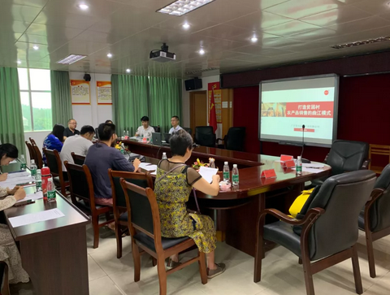
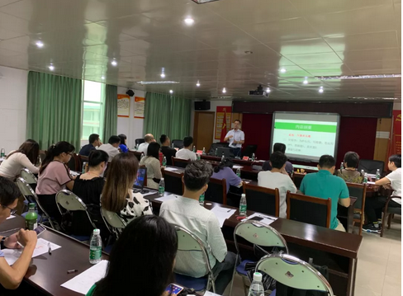
本次赛前培训会邀请华南理工大学硕士、高级电子商务师、广东松山职业技术学院经管系电子商务专业教研室主任、全国电子商务行业指导委员会专家成员、韶关市电子商务行业协会导师，王慧老师为参赛队伍讲述创业计划书撰写的要点，帮助参赛队伍理清思路，快速掌握撰写创业计划书的能力，并在现场对参赛项目进行点评、优化。

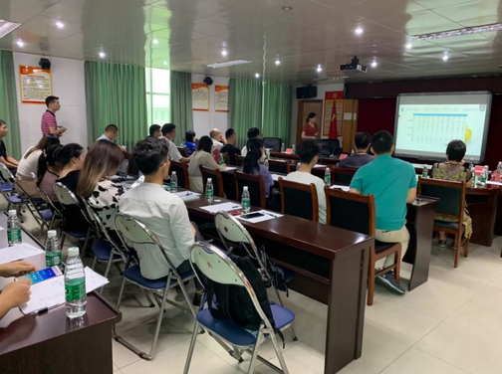
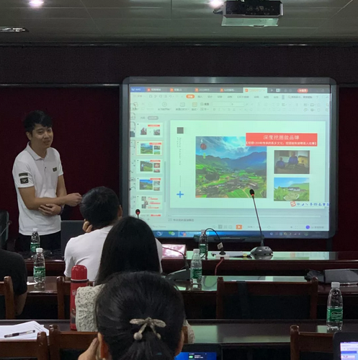
本次关于路演技巧、PPT制作的培训，邀请到田昶悦老师进行授课，田老师是田斌创业导师团队主要成员，具有丰富的创业计划书、路演PPT撰写经验，多年来协助辅导参赛企业参加各类省赛、市级创业大赛，曾参加与辅导企业获得2018年广东省众创杯创业创富赛铜奖的优秀成绩。
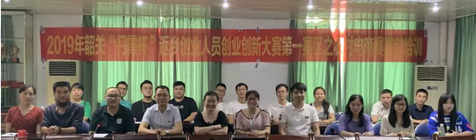
2019年丹霞杯农村电商赛第一赛区初赛时间定于6月30日在韶关市曲江职业技术学校举行，在此希望本赛区所有参赛队伍在赛场上发挥出独特的优势，赛出风采，赛出水平！

